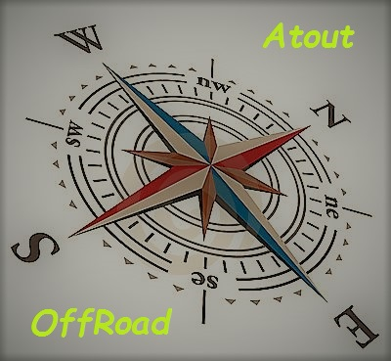

FICHE D’INSCRIPTION
Balade « Les Causses »
Le 19 et 20 Mars 2022 - 2 Jours
PILOTE
Nom, prénom
Adresse
Ville, code postal
@
☏

VOITURE
Marque | Modèle
Année | Couleur
N° immat.
Assurances N° | Compagnie

Co-Pilote
Nom |  | Né le
Prénom |  | ☏
Adresse |  | @

Je, soussigné (nom, prénom) ……………………………………………………………………………………………………………………
Agissant pour moi-même et/ou pour le compte des autres personnes inscrites, déclare avoir pris connaissance des Conditions Générales de Vente et du Règlement Particulier de Atout OffRoad et Youtoo SARL et je les accepte. Je certifie l'exactitude des renseignements ci-dessus.
" J’atteste avoir été informé de mon intérêt à souscrire un contrat d’assurance de personne couvrant les dommages corporels auxquels peut m’exposer la pratique du 4X4, conformément à l’article L 321-4 du Code du sport."
Ci-joint un chèque d’acompte de 50% pour valider ma préinscription.

Fait à : ………………………………………………………………. Le………………………………….
« Lu et approuvé », signature :

Tarifs : 399€ TTC*
*Ce prix comprend
- La prestation du guide
- Inscription 4x4
- Inscription Pilote/Co-Pilote
- La nuit du samedi soir à l’Hôtel
- Kir de bienvenue
- Le repas du samedi soir vin inclus
- le petit déjeuner du dimanche
- Visite tout grenier
- Visite cave de roquefort
✫ Enfants < 16 ans ➔ Gratuit (sauf prestations supplémentaires, hébergement, repas, visite…)
Solde à régler 15 jours avant le départ

Ci-joint un chèque d’acompte de 50% pour valider ma préinscription.
Par Chèque : à l’ordre de YOUTOO SARL et à retourner à l’adresse ci-dessous :
Domaine de Saint Clément – 34980 – Saint Clément de Rivière
Ou par virement : Banque : BNP PARIBAS - IBAN : FR7630004027670001003284742 BIC : BNPAFRPPMPL
YOUTOO SARL – ☏ 04.34.17.01.64 – contact@gps-globe.com

Nous acceptons un maximum de 12 véhicules pour cette randonnée.
Programme de la randonnée
➤ Samedi matin : Départ aux alentours de Millau à 9h15 après un briefing et une collation. Le lieu de RDV sera communiqué une semaine avant le départ.
➤ Samedi Midi : déjeuner tiré du coffre (A vous de le prévoir)
➤ Samedi soir : Arrivée à l’hôtel le vers 18h. Repas (inclus)
➤ Dimanche matin : Petit déjeuner à 8h (inclus), Départ de l’Hôtel à 9h, Visite de la Tour Grenier (inclus - 45 min environ),
➤ Dimanche midi : déjeuner tiré du coffre (A vous de le prévoir)
➤ Dimanche Après-midi : Visite des Caves de Roquefort (inclus -45min environ), Belvédère.
➤ Arrivée dimanche vers 17h30 aux alentours de la Cavalerie.
Sur notre route des arrêts seront prévus sur les plus beaux points de vue et pour des visites. Les caves de Roquefort, viaduc de Millau, cité des templiers, Lavognes……
